ΜΗΤΡΑΒΕΛΑΣ ROSÉ

ΠΓΕ ΠΕΛΟΠΟΝΝΗΣΟΣ 2023

Προφίλ οίνου |  |  | Τεχνικά χαρακτηριστικά
Είδος | Ροζέ ξηρός οίνος | Αλκοολικός τίτλος (%) |  |  |  |  | 12,5
Εσοδεία | 2023 | Ολική οξύτητα (gr τρυγικού |  |  |  |  | 5,8
 |  | οξέος/lt)
Κατάταξη | ΠΓΕ Πελοπόννησος | Πτητική οξύτητα (gr |  |  |  |  | 0,29
 |  | οξικούοξέος/lt)
Περιοχή | Ψάρι , Νεμέα | pH |  |  |  |  | 3,27
Ποικιλίες | Αγιωργίτικο 50% Syrah 50% | Ελεύθερο SO2 (mgr/lt) |  |  |  |  | 32
σταφυλιών
Αριθμός φιαλών | 10.000 | Ολικό SO2 (mgr/lt) |  |  |  |  | 85
 |  | Ανάγοντα Σάκχαρα (gr/lt) |  |  |  |  | 3
 |  |  | Τοποθεσία |  |  | Ψάρι /Νεμέα
 |  |  | αμπελώνα
 |  |  | Υψόμετρο |  |  | 800m
 |  |  | Σύσταση |  | Αργιλοαμμώδες με
 |  |  |  |  |  | υπόστρωμα
 |  |  | εδάφους
 |  |  |  |  | ασβεστόλιθου στη Νεμέα
 |  |  |  |  | Μακρύς και κρύος
 |  |  | Κλίμα |  | χειμώνας , ήπια θερμές
 |  |  |  |  | καλοκαιρινές μέρες με
 |  |  |  |  |  | κρύες νύχτες
 |  |  | Απόδοση |  |  | 71hl/ha
 |  |  | Ηλικία |  |  | 20ετών
 |  |  | πρεμνών
 |  |  | Ημερομηνία |  | 23 | Σεπτεμβρίου 2023
 |  |  | τρυγητού
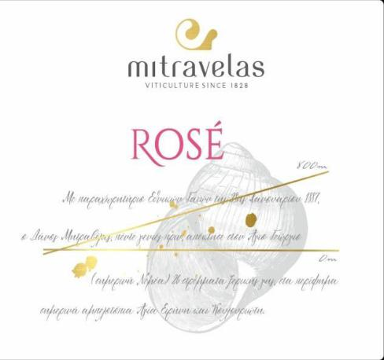

Οινοποίηση: Τα σταφύλια ψύχονται και αφού εκραγιστούν μένουν σε επαφή με το φλοιό τους για 2 ώρες . Mετά το διαχωρισμό από τους φλοιούς και την απολάσπωση του, ο μούστος εμβολιάζεται με επιλεγμένες ζύμες και ζυμώνει κάτω από ελεγχόμενη θερμοκρασία 15–16˚C

Παλαίωση: Για 2 μήνες σε δεξαμενές

Δυνατότητα παλαίωσης : 2-3 έτη

Οργανοληπτικά χαρακτηριστικά: Η προσεκτική επιλογή και οινοποίηση του πολυδύναμου Αγιωργίτικου από την ορεινή Κορινθία, δίνει έναν αρμονικό ροζέ οίνο με δροσερή οξύτητα και αρωματική πολυπλοκότητα που ταλαντεύεται μεταξύ τριαντάφυλλου, κερασιού και φράουλας.

Συνοδεύει άψογα φαγητά με βασικό συστατικό τη φρέσκια ντομάτα, καλαμαράκια στην κατσαρόλα, πίτσα ακόμα και κινέζικη κουζίνα . Σερβίρεται στους 10˚C.

